Жили старик со старухой. Было у них три сына: двое умных, а третий — дурачок.
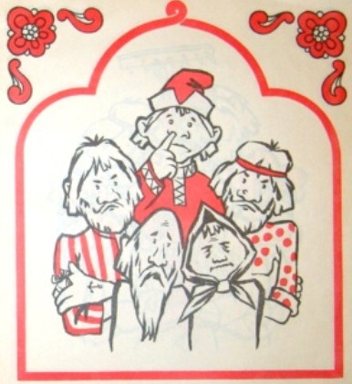
Стали братья с родителями собираться на работу. Иван-дурак тоже стал собираться — взял сухарей, налил воды в баклажку. Его спрашивают:
— Ты куда собираешься?
— С вами на работу.
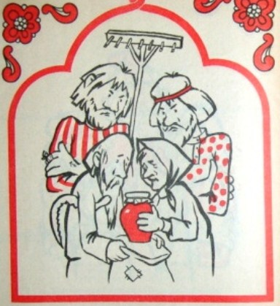
— Никуда ты не поедешь. Стереги хорошенько дверь, чтобы воры не зашли.
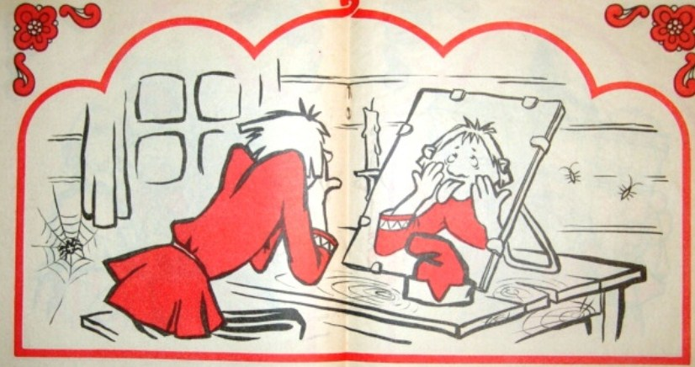
Остался дурак один дома. Поздно вечером снял он с петель дверь, взвалил ее на спину и понес.
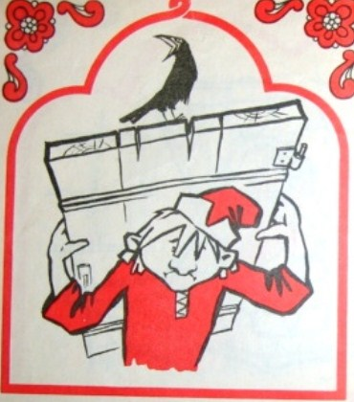
Пришел на пашню. Братья спрашивают:
— Зачем пришел?
— Я есть захотел.
— Мы же тебе наказывали стеречь дверь.
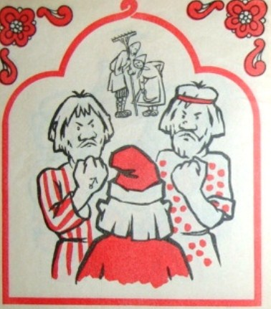
— Да вот она!

